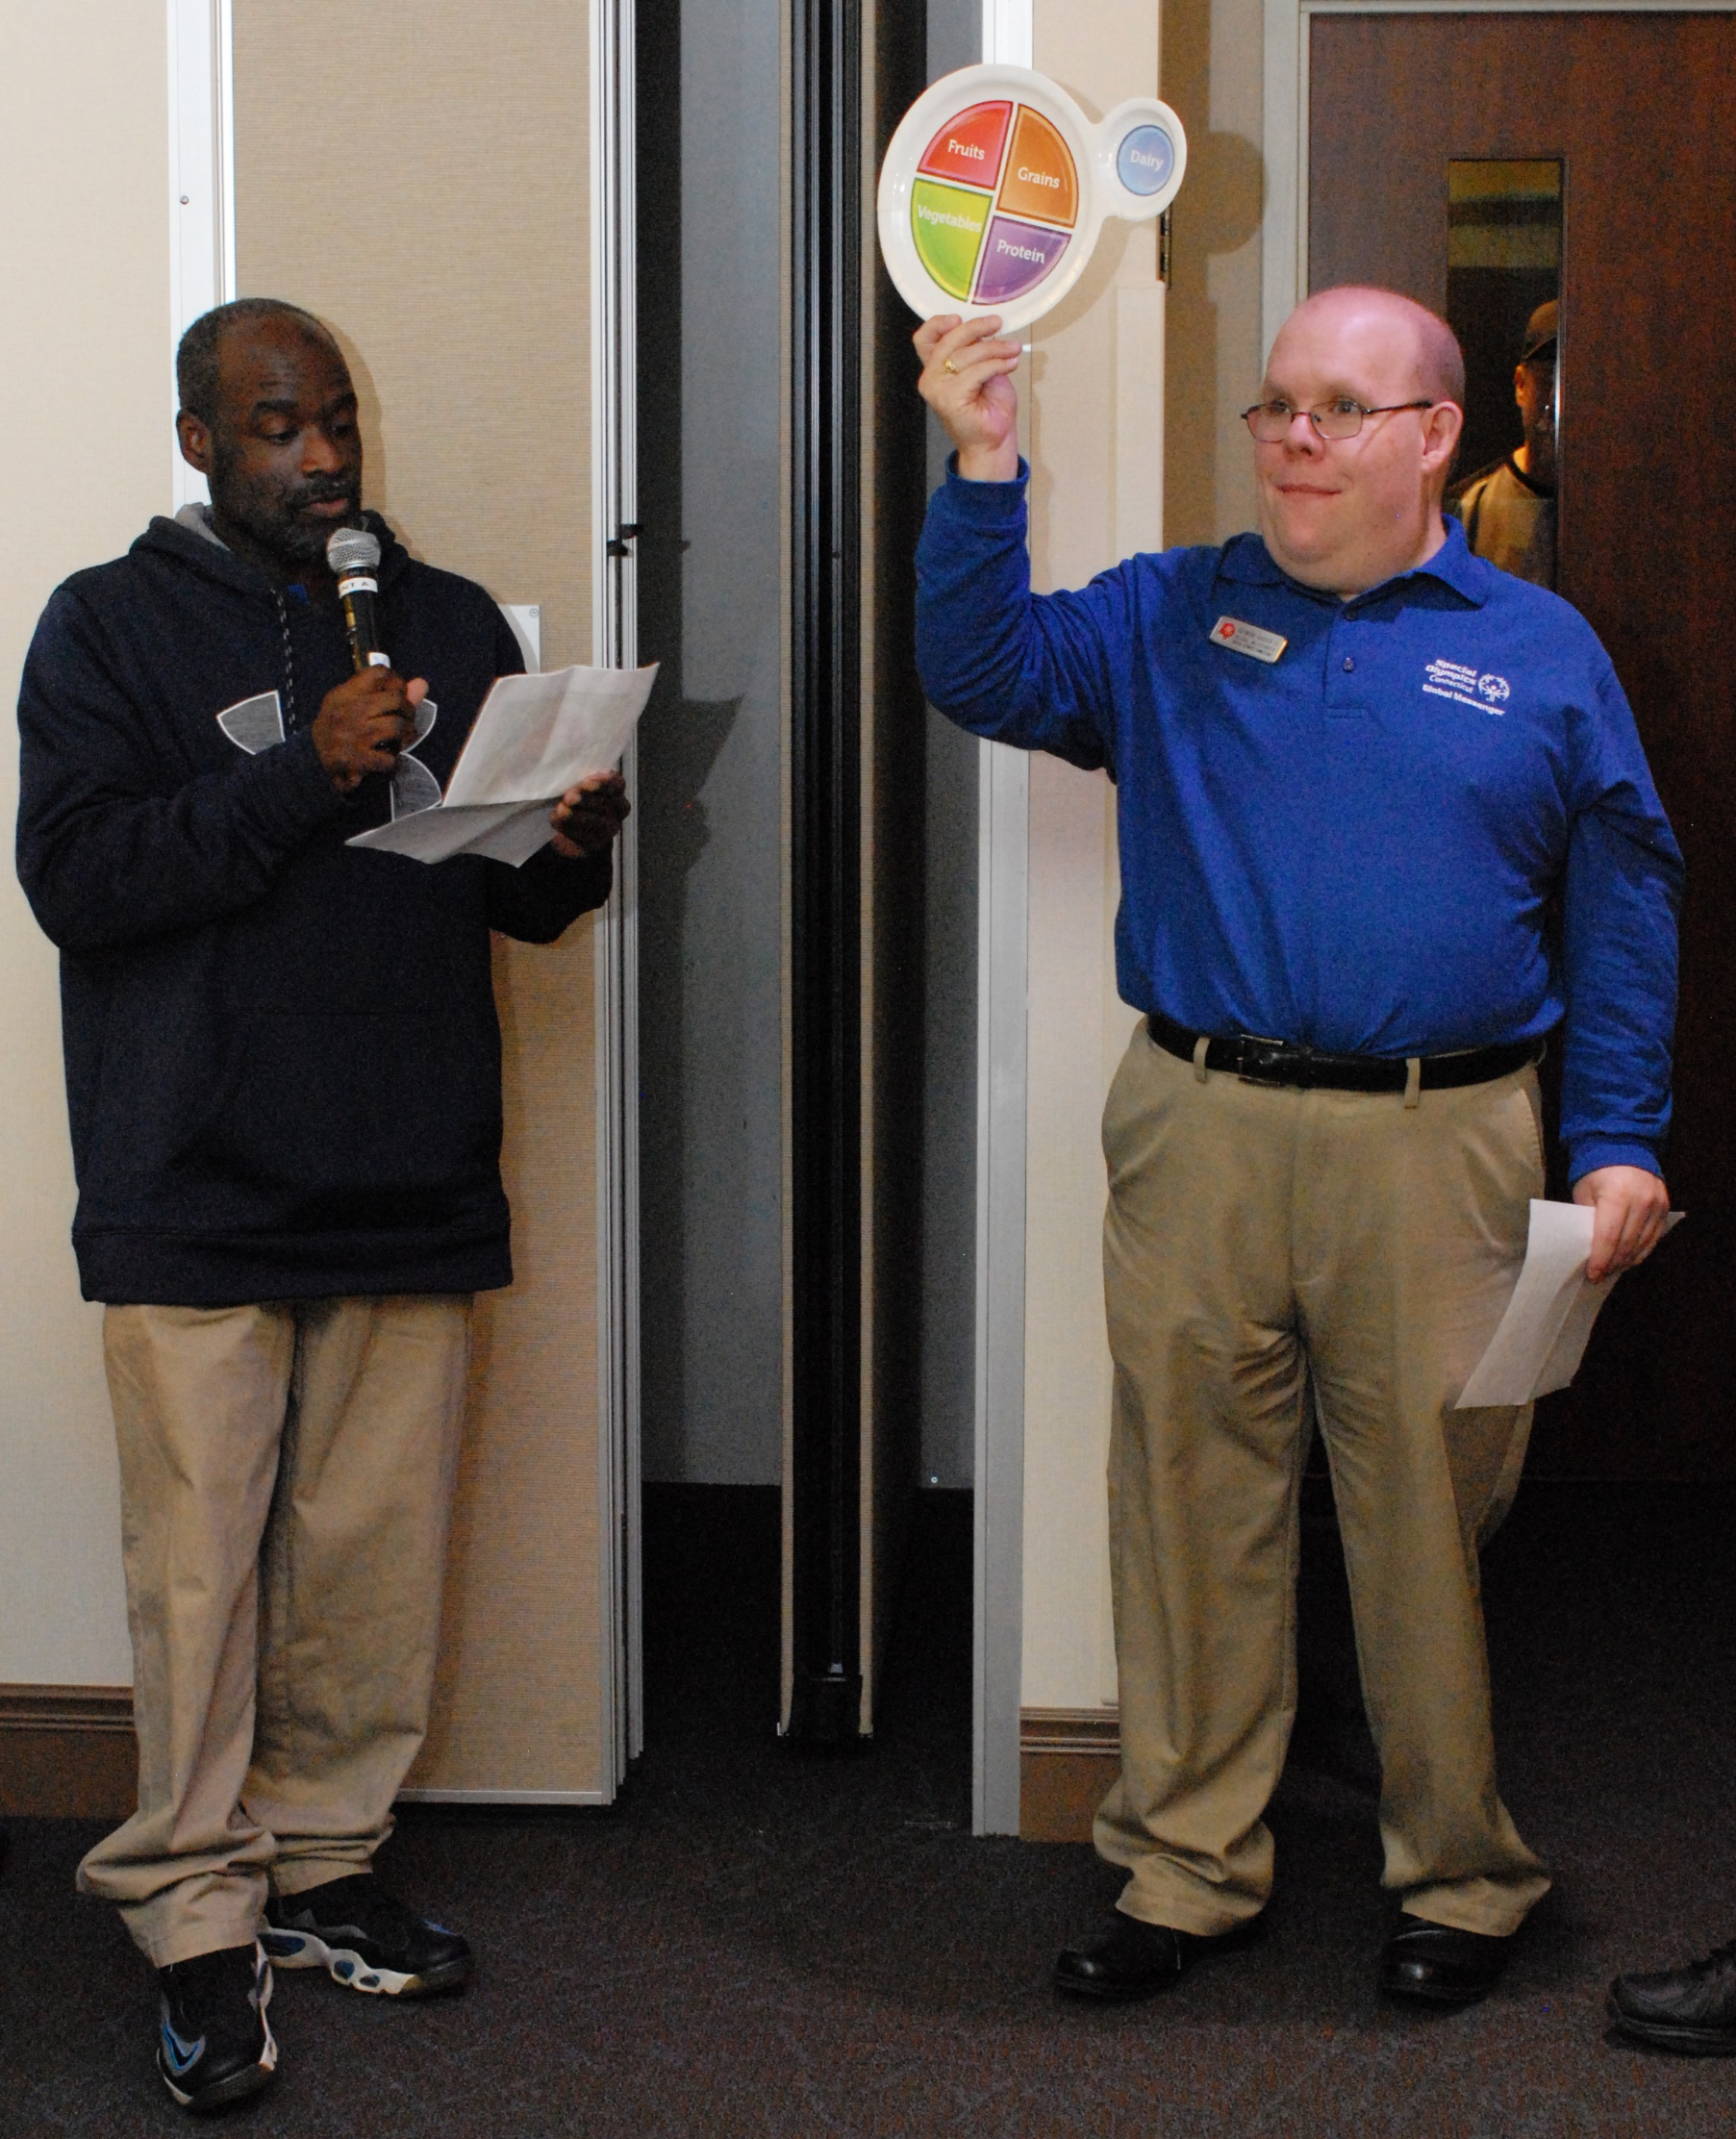



你能做什么，作为一个

健康信使

**谁是健康使者？**

健康使者是一名特奥会运动员，他接受过培训，可以作为健康和保健的领导者、教育者、倡导者和榜样。

健康使者有很多方式可以活跃起来。你不需要只选择一种!

回答这些问题，以弄清你可能想做的健康使者：

1. 你为什么自愿成为健康信使？

__________________________________________________________________________________________________________________________________________________________________________________________________________________________________________

1. 你喜欢教人如何做事吗？

**有 没有 (圈出一个)**

提示：如果你圈出 "是"，你可能有兴趣当面或在社交媒体上向你的运动员同伴传授健康的习惯。

1. 你是否善于激励队友？

**有 没有 (圈出一个)**

提示：如果你圈出了 "是"，你可能有兴趣帮助你的运动员同伴设定并实现个人的健康目标。

1. 你对健身或营养有热情吗？

**有 没有 (圈出一个)**

提示：如果您圈出了 "是"，您可能希望在您的体育练习、健康运动员活动、家庭健康论坛或更多活动中参与领导健身或营养教育

1. 你是否喜欢和社区里的人谈论他们为什么应该支持特奥会？

**有 没有 (圈出一个)**

提示：如果你圈出 "是"，你可能想参加合作伙伴会议或向媒体发言。

1. 你是否喜欢与人交谈，尤其是与决策者交谈，讨论为什么智障人士的健康需求？

**有 没有 (圈出一个)**

提示：如果你圈出 "是"，你可能想参加合作伙伴会议或向媒体发言。

1. 您想让您的特奥会计划中的更多运动员去参加健康运动员检查吗？

**有 没有 (圈出一个)**

提示：如果你圈出了 "是"，你可能想组织团队挑战，进行筛选参与，或者做社交媒体，让同行的运动员对参与感兴趣。

1. 你心中是否有其他类型的活动，你想做什么？ 是什么呢？

__________________________________________________________________________________________________________________________________________________________________________________________________________________________________________